Bygma inviterer håndværkerne ind i nyt bæredygtigt univers
Danmarks største danskejede leverandør af byggematerialer til professionelle har gjort bæredygtigt byggeri nemt og overskueligt for håndværkerne. Det sker med lanceringen af et unikt bæredygtigt univers, der er tænkt som en digital håndbog med viden om alt fra klimalovkrav til certificeringsordninger.
Bygma, Danmarks største danskejede leverandør af byggematerialer til professionelle, har skabt et ambitiøst og lettilgængeligt bæredygtigt univers til landets håndværkere. Det skal effektivt og hurtigt give dem overblik og indsigt i gældende lovkrav og ansvar i bæredygtige byggeprocesser – og mere til.
– Som en af landets førende materialeleverandører har vi et stort ansvar i at understøtte håndværkerne på alle tænkelige måder. Det ansvar tager vi hellere end gerne på os, og derfor har vi skabt dette værktøj, der gør det komplicerede ukompliceret, når det kommer til bæredygtigt byggeri, siger marketingdirektør Lasse Weien Svendsen, som har det strategiske ansvar for bæredygtighed i Bygma.
Med platformen løfter Bygma barren og giver som de første håndværkerne et altomfavnende vidensunivers, som understøtter behovet for overskuelig information i en travl hverdag på byggepladsen. En hverdag, hvor kravene til bæredygtighed kun er blevet mere udtalte.
— I Bygma ønsker vi at stå skulder ved skulder med håndværkerne og være deres foretrukne samarbejdspartner. Det indebærer blandt andet at være dem, der støtter op om det grønne og bæredygtige engagement hos håndværkerne, ved at give dem viden i et så håndgribeligt format som muligt, siger Lasse Weien Svendsen.
Klimalovkrav på den nemme måde
Platformen er i høj grad tænkt som en udstrakt, hjælpende hånd til landets mange håndværkere, der udgør en stor del af Bygmas kundeportefølje.
På hjemmesiden kan de, udover at læse om hvordan Bygma kan hjælpe dem med deres bæredygtige byggerier, finde information om blandt andet mærkningsordninger, den frivillige bæredygtighedsklasse og ’det grønne valg’.
— Vi har tilstræbt at gøre det så nemt som muligt for håndværkerne at skabe sig et overblik, fordi vi ved, hvor stort et arbejdspres de oplever på daglig basis. Samtidig giver vi dem, på en konkret og tilgængelig måde adgang til den dokumentation, der kræves for at opfylde både klimalovkrav og certificeringer, siger Lasse Weien Svendsen.
Platformen rummer ligeledes en oversigt over certificeringsordninger og en indføring i begreber som EPD og LCA. Derudover findes der orientering om de nye klimalovkrav i BR18, ligesom der er adgang til et webinar om de kommende klimalovkrav med Bygmas klima-og bæredygtighedschef.
Den bæredygtige tråd
Marketingdirektør Lasse Weien Svendsen kalder platformen for endnu et bevis på, at den grønne omstilling og den bæredygtige tankegang udgør den røde tråd i alt, hvad Bygma foretager sig.
– Vi ønsker at fremme den bæredygtige udvikling i Danmark, og det afspejler sig i vores måde at drive virksomhed på. Vi uddanner både elever og medarbejdere inden for bæredygtighed, ligesom vi stiller krav til, at vores leverandører lever op til miljøkrav og generelt agerer miljøbevidst, siger Lasse Weien Svendsen.
I efteråret afholdt Bygma klima-informationsmøder om de nye lovkrav i BR 18 for 2.000 kunder, ligesom 700 Bygma-sælgere har gennemgået en omfattende uddannelse i bæredygtighed.
Derudover har Bygma bæredygtighedsambassadører i alle sine 62 forretninger.

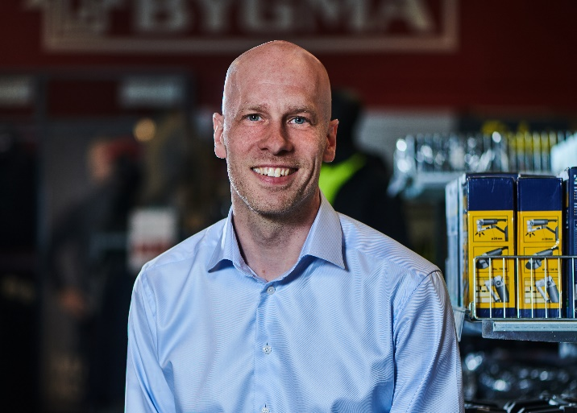
Billedtekst:
”Vi håber at den nye vidensplatform vil komme branchen til gavn i vores fælles indsats for at indfri den bæredygtige dagsorden” siger marketingdirektør Lasse Weien Svendsen.

Bygma Gruppen beskæftiger ca. 2.600 ansatte fordelt på mere end 100 forretningsenheder i hele Norden. Koncernen er den største danskejede leverandør til byggeriet, med aktiviteter inden for salg og distribution af byggematerialer til både større og mindre byggerier. Bygma Gruppen omsatte i 2021 for 10,8 mia. DKK.
Se den nye vidensplatform her: https://baeredygtighed.bygma.dk/

